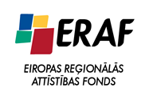 IEGULDĪJUMS TAVĀ NĀKOTNĒ

‘’Dienesta viesnīcas infrastruktūras renovācija un mācību aprīkojuma modernizācija, lai paaugstinātu profesionālās izglītības kvalitāti un pieejamību’’
(2010/0181/3DP/3.1.1.1.0/10/IPIA/VIAA/051)

Renovācijas darbi uz 28.06.2012. veikti par 62,86% atbilstoši celtniecības grafikam. Paralēli renovācijas darbiem tiek gatavota iepirkuma dokumentācija un specifikācijas mācību aprīkojuma un iekārtu iegādei.

28.06.2012.

